**Packet Tracer. Настройка коммутации уровня 3 и маршрутизации между сетями VLAN**

**Таблица адресации**

| **Устройство** | **Интерфейс** | **IP адрес/префикс** |
| --- | --- | --- |
| Многоуровневый коммутатор | VLAN 10 | 192.168.10.254/24 |
| *Многоуровневый коммутатор* | *VLAN 10* | 2001:db8:acad:10።1/64 |
| *Многоуровневый коммутатор* | VLAN 20 | 192.168.20.254 /24 |
| *Многоуровневый коммутатор* | *VLAN 20* | 2001:db8:acad:20።1/64 |
| *Многоуровневый коммутатор* | VLAN 30 | 192.168.30.254/24 |
| *Многоуровневый коммутатор* | *VLAN 30* | 2001:db8:acad:30።1/64 |
| *Многоуровневый коммутатор* | VLAN 99 | 192.168.99.254/24 |
| *Многоуровневый коммутатор* | G0/2 | 209.165.200.225 |
| *Многоуровневый коммутатор* | *G0/2* | 2001:db8:acad:a::1/64 |
| PC0 | NIC | 192.168.10.1 |
| PC1 | NIC | 192.168.20.1 |
| PC2 | NIC | 192.168.30.1 |
| PC3 | NIC | 192.168.10.2/24 |
| *PC3* | *NIC* | 2001:db8:acad:10። 2/64 |
| PC4 | NIC | 192.168.20.2/24 |
| *PC4* | *NIC* | 2001:db8:acad:20::2/64 |
| PC5 | Сетевой адаптер | 192.168.30.2 |
| *PC5* | *Сетевой адаптер* | 2001:db8:acad:10።2/64 |
| S1 | VLAN 99 | 192.168.99.1 |
| S2 | VLAN 99 | 192.168.99.2 |
| S3 | VLAN 99 | 192.168.99.3 |

**Цели**

**Часть 1. Настройка коммутации уровня 3**

**Часть 2. Настройка маршрутизации между сетями VLAN**

**Часть 3. Настройка IPv6 маршрутизации между VLAN**

**Общие сведения и сценарий**

Многоуровневый коммутатор, такой как Cisco Catalyst 3650, поддерживает коммутацию 2-го уровня и маршрутизацию уровня 3. Одно из преимуществ многоуровневого коммутатора состоит в одновременной поддержке этих двух функций. Для малой или средней компании было бы выгоднее приобрести один многоуровневый коммутатор вместо отдельных сетевых устройств для коммутации и маршрутизации. Возможности многоуровневого коммутатора включают маршрутизацию между сетями VLAN с помощью нескольких коммутируемых виртуальных интерфейсов (SVI), а также преобразование порта коммутации 2-го уровня в интерфейс уровня 3.

**Инструкция**

**Часть 1. Настройка коммутации уровня 3**

В части 1 вам предстоит настроить порт GigabitEthernet 0/2 на многоуровневом коммутаторе как маршрутизируемый порт и убедиться в получении ответа на ping-запрос с другого адреса уровня 3.

a. На MLS настройте G0/2 в качестве порта маршрутизации и назначьте IP-адрес в соответствии с таблицей адресации.

*Откройте окно конфигурации*

MLS(config)# **interface g0/2**

MLS(config-if)# **no switchport**

MLS(config-if)# **ip address 209.165.200.225 255.255.255.252**

б. Проверьте подключение к **Cloud** (Облако) путем отправки ping-запроса на адрес 209.165.200.226.

MLS# **ping 209.165.200.226**

Type escape sequence to abort.

Sending 5, 100-byte ICMP Echos to 209.165.200.226, timeout is 2 seconds:

!!!!!

Success rate is 100 percent (5/5), round-trip min/avg/max = 0/0/0 ms

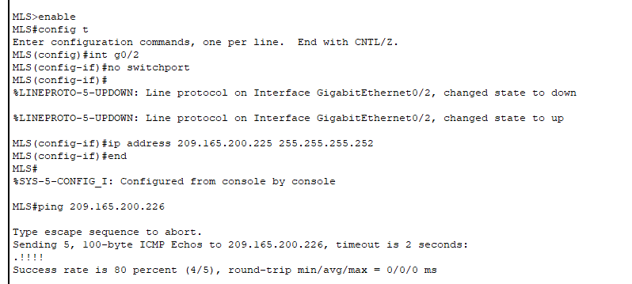

*Закройте окно настройки.*

**Часть 2. Настройка маршрутизации между сетями VLAN**

**Шаг 1. Добавление VLAN.**

*Откройте окно конфигурации*

Добавьте сети VLAN к многоуровневому коммутатору согласно таблице ниже. При подсчете балла Packet Tracer учитывает регистр, поэтому введите имена точно так, как показано.

|  |  |
| --- | --- |
| **Номер VLAN** | **Имя VLAN** |
| 10 | Staff |
| 20 | Student |
| 30 | Faculty |

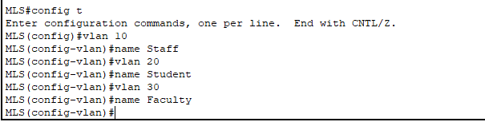

**Шаг 2: Настройте SVI на MLS.**

Настройте и активируйте интерфейс SVI для сетей VLAN 10, 20, 30 и 99 согласно таблице адресации. Конфигурация для сети VLAN 10 показана ниже.

MLS(config)# **interface vlan 10**

MLS(config-if)# **ip address 192.168.10.254 255.255.255.0**

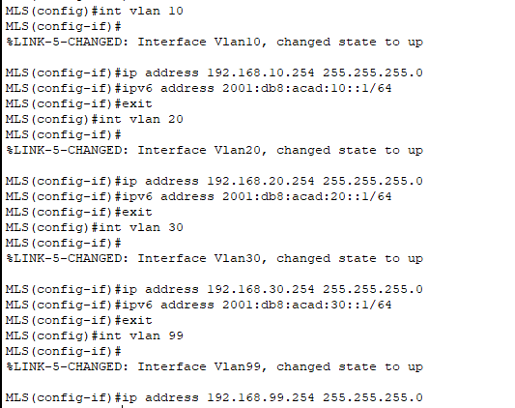

**Шаг 3. Настройка магистрального канала на MLS.**

Конфигурация транка немного отличается на коммутаторе уровня 3. На коммутаторе уровня 3 интерфейс магистрального соединения должен быть инкапсулирован с протоколом dot1q, однако нет необходимости указывать номера VLAN, как это происходит при работе с маршрутизатором и подинтерфейсами.

a. В MLS настройте интерфейс **g0/1.**

б. Сделайте интерфейс статическим магистральным портом.

MLS(config-if)# **switchport mode trunk**

в. Укажите native VLAN как 99.

MLS(config-if)# **switchport trunk native vlan 99**

г. Инкапсуляция на канале по протоколу dot1q.

MLS(config-if)# **switchport trunk encapsulation dot1q**

**Примечание.** Packet Tracer может не оценить инкапсуляцию магистрального соединения.

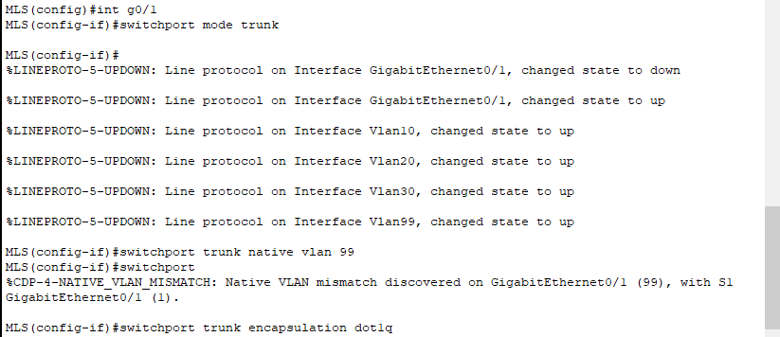

**Шаг 4. Настройка транка на S1.**

a. Настройте интерфейс **g0/1** S1 в качестве статического транка.

б. Настройте native VLAN на транке.

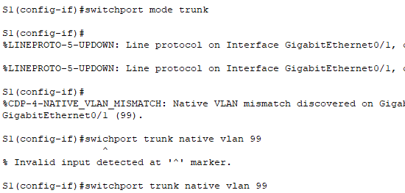

**Шаг 5. Включите маршрутизацию.**

Вопрос:

a. Используйте команду **show ip route**. Есть ли активные маршруты? Нет

***Введите ваш ответ здесь.***

б. Введите команду **ip routing**, чтобы включить маршрутизацию в режиме глобальной настройки.

MLS(config)# **ip routing**

в. Используйте команду **show ip route**, чтобы проверить, включена ли маршрутизация.

MLS# **show ip route**

Codes: C - connected, S - static, I - IGRP, R - RIP, M - mobile, B - BGP

D - EIGRP, EX - EIGRP external, O - OSPF, IA - OSPF inter area

N1 - OSPF NSSA external type 1, N2 - OSPF NSSA external type 2

E1 - OSPF external type 1, E2 - OSPF external type 2, E - EGP

i - IS-IS, L1 - IS-IS level-1, L2 - IS-IS level-2, ia - IS-IS inter area

* - candidate default, U - per-user static route, o - ODR

P - periodic downloaded static route

Gateway of last resort is not set

C 192.168.10.0/24 is directly connected, Vlan10

C 192.168.20.0/24 is directly connected, Vlan20

C 192.168.30.0/24 is directly connected, Vlan30

C 192.168.99.0/24 is directly connected, Vlan99

209.165.200.0/30 is subnetted, 1 subnets

C 209.165.200.224 is directly connected, GigabitEthernet0/2

*Закройте окно настройки.*

**Шаг 6. Проверьте сквозное подключение.**

1. От PC0, пропингуйте PC3 или MLS, чтобы проверить подключение в VLAN 10.

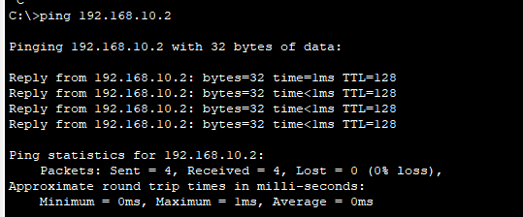

б. От PC1 пропингуйте PC4 или MLS, чтобы проверить подключение в VLAN 20.

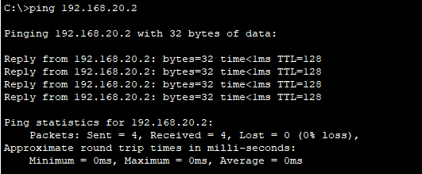

в. От PC2 пропингуйте PC5 или MLS, чтобы проверить подключение в VLAN 30.

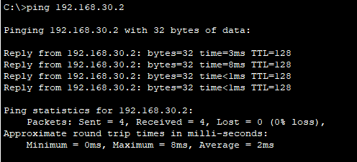

г. От S1, пропингуйте S2, S3 или MLS, чтобы проверить подключние в VLAN 99.

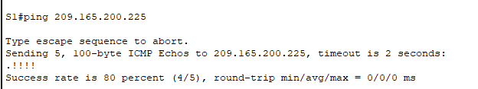

д. Для проверки маршрутизации между сетями VLAN отправьте ping-запросы на устройства за пределами сети VLAN отправителя.

PC1-VLAN1

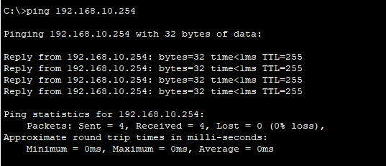

е. Отправьте ping-запрос на адрес 209.165.200.226 внутри **Cloud** (Облако) с любого устройства

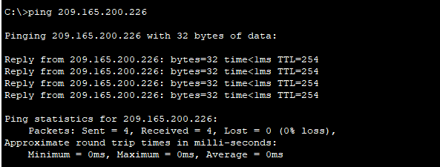

Коммутатор уровня 3 теперь маршрутизирует между VLAN и обеспечивает маршрутизацию подключения к облаку.

**Часть 3. Настройка IPv6 маршрутизации**

между VLAN

Коммутаторы уровня 3 также может маршрутизировать между IPv6 сетями.

**Шаг 1. Включение маршрутизации IPv6.**

*Откройте окно конфигурации*

Команда режима глобальной конфигурации **ipv6 unicast-routing** включает маршрутизацию IPv6 на коммутаторе.

MLS(config)# **ipv6 unicast-routing**

**Настройте интерфейс SVI IPv6 на многоуровневом коммутаторе.**

Настройте IPv6-адресацию SVI для VLAN 10, 20 и 30 в соответствии с таблицей адресации. Конфигурация для сети VLAN 10 показана ниже.

MLS(config)# **interface vlan 10**

MLS(config-if)# **ipv6 address 2001:db8:acad:10::1/64**

**Шаг 3. Настройка G0/2 с IPv6 на MLS.**

a. Настройте адресацию IPv6 на G0/2.

MLS(config)# **interface G0/2**

MLS(config-if)# **ipv6 address 2001:db8:acad:a::1/64**

б. Используйте команду **show ipv6 route** для проверки подключенных IPv6 сетей.

MLS# **show ipv6 route**

IPv6 Routing Table - 10 entries

Codes: C - Connected, L - Local, S - Static, R - RIP, B - BGP

U - Статический маршрут для каждого пользователя, M - MIPv6

I1 - ISIS L1, I2 - ISIS L2, IA - ISIS interarea, IS - ISIS summary

O - OSPF intra, OI - OSPF inter, OE1 - OSPF ext 1, OE2 - OSPF ext 2

ON1 - OSPF NSSA ext 1, ON2 - OSPF NSSA ext 2

D - EIGRP, EX - EIGRP external

S ::/0 [1/0]

via 2001:DB8:ACAD:A::2, GigabitEthernet0/2

C 2001:DB8:ACAD:A::/64 [0/0]

via ::, GigabitEthernet0/2

L 2001:DB8:ACAD:A::1/128 [0/0]

via ::, GigabitEthernet0/2

C 2001:DB8:ACAD:10::/64 [0/0]

via ::, Vlan10

L 2001:DB8:ACAD:10::1/128 [0/0]

via ::, Vlan10

C 2001:DB8:ACAD:20::/64 [0/0]

via ::, Vlan20

L 2001:DB8:ACAD:20::1/128 [0/0]

via ::, Vlan20

C 2001:DB8:ACAD:30::/64 [0/0]

via ::, Vlan30

L 2001:DB8:ACAD:30::1/128 [0/0]

via ::, Vlan30

L FF00::/8 [0/0]

via ::, Null0

*Закройте окно настройки.*

**Шаг 4. Проверьте подключение IPv6.**

Устройства PC3, PC4 и PC5 настроены с IPv6-адресами. Проверьте маршрутизацию IPv6 между VLAN и подключение к **облаку**.

1. Отправьте ping-запрос с компьютера PC3 на многоуровневый коммутатор, чтобы проверить подключение в сети VLAN 10.

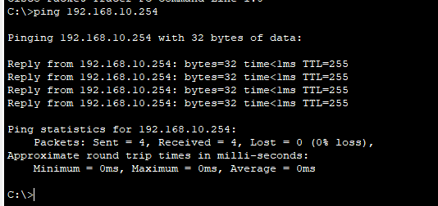

б. Отправьте ping-запрос с компьютера PC4 на многоуровневый коммутатор, чтобы проверить подключение в сети VLAN 20.

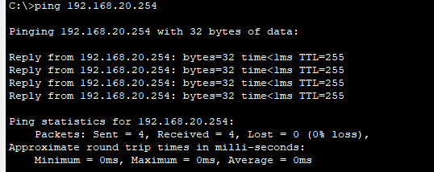

в. С PC5, пропингуйте MLS для проверки подключения в VLAN 30.

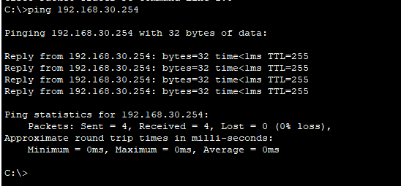

г. Для проверки маршрутизации между VLAN, запустите ping между устройствами PC3, PC4 и PC5.

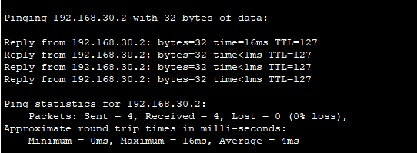

д. Из PC3 ping на адрес внутри **облака**, 2001:db8:acad:a::2.

*Конец документа*

